IL RICETTOLIO DI TUTTI
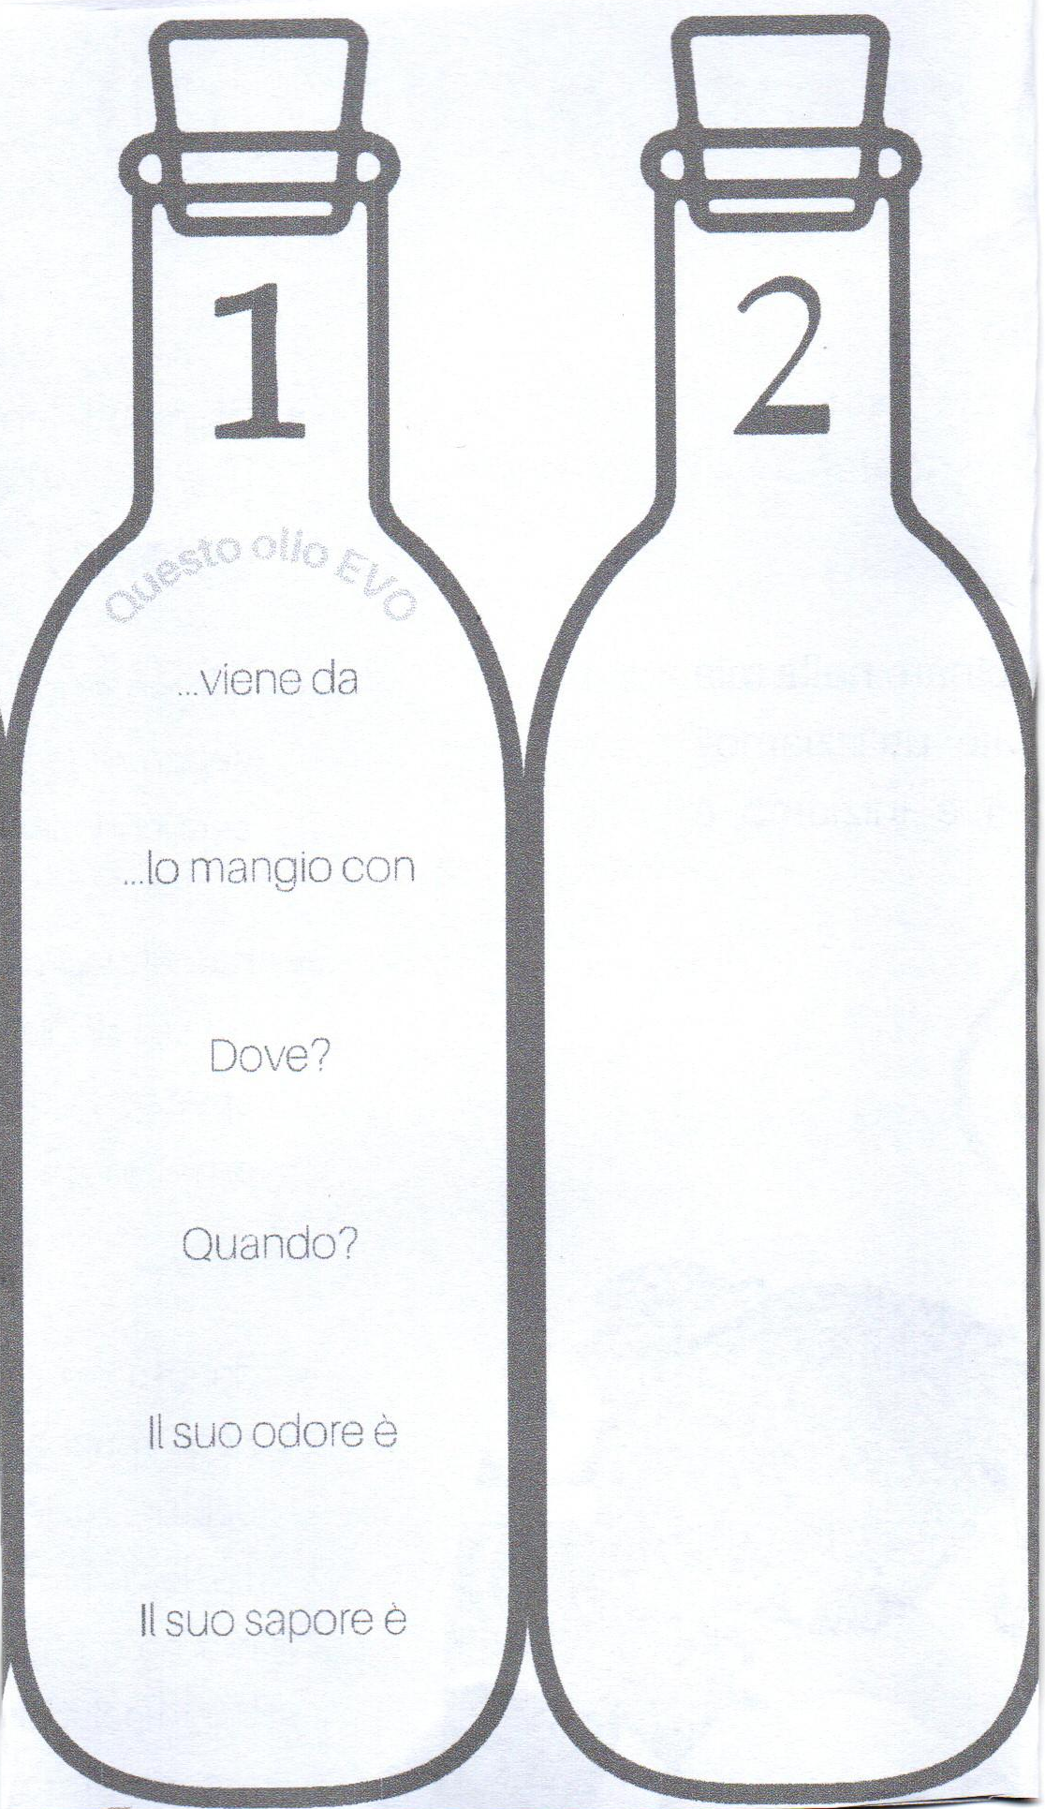

MIO, TUO, SUO, NOSTR﻿O OLIO EVO... DOV'È?



Irpinia (AV) olio EVO
“Irpinia – Colline dell’Ufita”

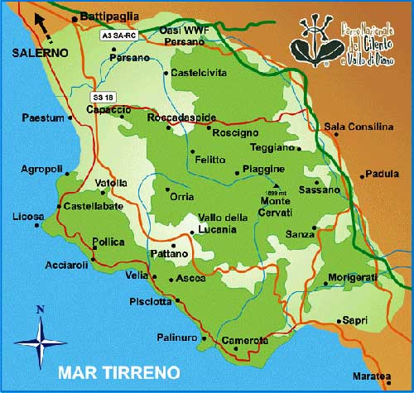

Cilento (SA)
olio EVO di oliva “Cilento” DOP



Colline salernitane (SA)
Olio Evo di oliva “Colline
salernitane”

INDOVINA INDOVINOLIO

In Campania vi sono ben 5 aree a Denominazione di Origine Protetta (DOP): Olio EVO “Colline Salernitane” DOP, Olio EVO “Cilento” DOP, Olio EVO “Penisola Sorrentina” DOP, Olio EVO “Irpinia - Colline dell'Ufita” e Olio EVO “Terre Aurunche” DOP. Quelli di cui abbiamo cercato la mappa delle zone in cui vengono prodotti sono i 3 tipi di olio che abbiamo assaggiato in classe. La maestra nel primo bicchiere ha versato l’olio evo “Colline salernitane” DOP; nel secondo l’olio “Cilento” DOP; nel terzo l’olio “Irpinia – Colline dell’Ufita”.

I 3 oli si sono presentati ai nostri sensi in questo modo:
- Olio EVO “Colline Salernitane” DOP L'olio extravergine di oliva Colline Salernitane DOP presenta colore dal verde al giallo paglierino più o meno intenso; odore fruttato medio alto e sapore fruttato con media o debole percezione di amaro e leggera sensazione di piccante.

- Olio EVO “Cilento” DOP Il gusto è tenue e delicato di oliva fresca, fondamentalmente dolce con appena percettibili note vivaci di amaro e piccante. E' discretamente fluido, con evidenti sentori di pinolo e retrogusto di nocciola e mandorla.

- Olio EVO “Irpinia - Colline dell'Ufita” L'olio extravergine di oliva Irpinia - Colline dell'Ufita DOP presenta colore da giallo paglierino a verde più o meno intenso, con chiare note aromatiche di pomodoro ed erbe, gusto fruttato, amaro e piccante.

L’OLIO EVO IN CUCINA per:
- AMALGAMARE: mescolare insieme più ingredienti fino ad ottenere un composto omogeneo.

- FRIGGERE: cuocere nell’olio o in altro grasso bollente.

- CONDIRE: dare più piacevole sapore ad una vivanda, aggiungendo sostanze adatte come olio, burro o spezie che rendono più gradevole il sapore.

- CONSERVARE: mantenere a lungo alimenti senza che si guastino.

- MESCOLARE: mettere insieme cose diverse facendone un’unica massa.

- SALTARE: rosolare a fiamma viva con olio o burro.

- SCOTTARE: cuocere un cibo per breve tempo.

- ROSOLARE: dare alle carni o ad altra vivanda, mediante cottura a fuoco lento, una crosticina rossastra dal caratteristico colore ambrato.

- INCORPORARE: aggiungere delicatamente ad un impasto altri ingredienti per formare una sola massa omogenea.

- SOFFRIGGERE: fare friggere a fuoco basso con olio o altro grasso bollente.

ANNUSOLIO
Dopo aver annusato i 3 oli scelti da noi, ed esserci confrontati, siamo giunti a queste conclusioni:
- L’Olio EVO “Colline Salernitane” DOP ha un forte profumo di oliva, con odore di foglia verde, di erba e di pomodoro acerbo.
- Olio EVO “Cilento” DOP ha un odore fruttato molto leggero.
- Olio EVO “Irpinia - Colline dell'Ufita” ha un odore aromatico di pomodoro ed erbe.

DIZIONOLIO

La CITRONETTE (salsa francese)

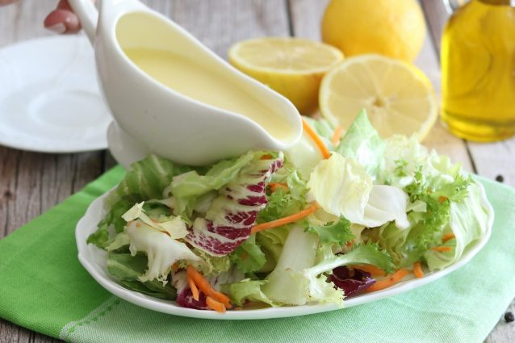
La citronette è una salsa emulsionata a base di succo di limone (il nome deriva dal francese citron, per l'appunto) olio extravergine di oliva, sale e pepe. Un condimento semplice e veloce, tipico della cucina francese, usato per insaporire e dare un tocco di fragranza in più a insalate, contorni, carni bianche e pesci lessati.
Per ottenere un'ottima citronette, è importante scegliere limoni freschi e succosi e un olio extravergine di oliva di grande qualità. Il procedimento è davvero facile e richiede giusto un pizzico di manualità: dopo aver spremuto i limoni, si filtra il succo con un colino a maglie strette, si aggiungono sale e pepe, e si emulsiona con una forchetta o una frustina a mano finché il sale non è ben sciolto.
Si versa a filo l'olio evo continuando a emulsionare la salsa: al termine dovrà diventare densa e opaca. A piacere, puoi arricchirla con erbe aromatiche dal sapore non troppo forte e deciso, come per esempio il prezzemolo o l'erba cipollina che, tritati finemente, doneranno una delicata nota aromatica; puoi aggiungere anche una macinata di pepe rosa.

La PAELLA (ricetta spagnola)
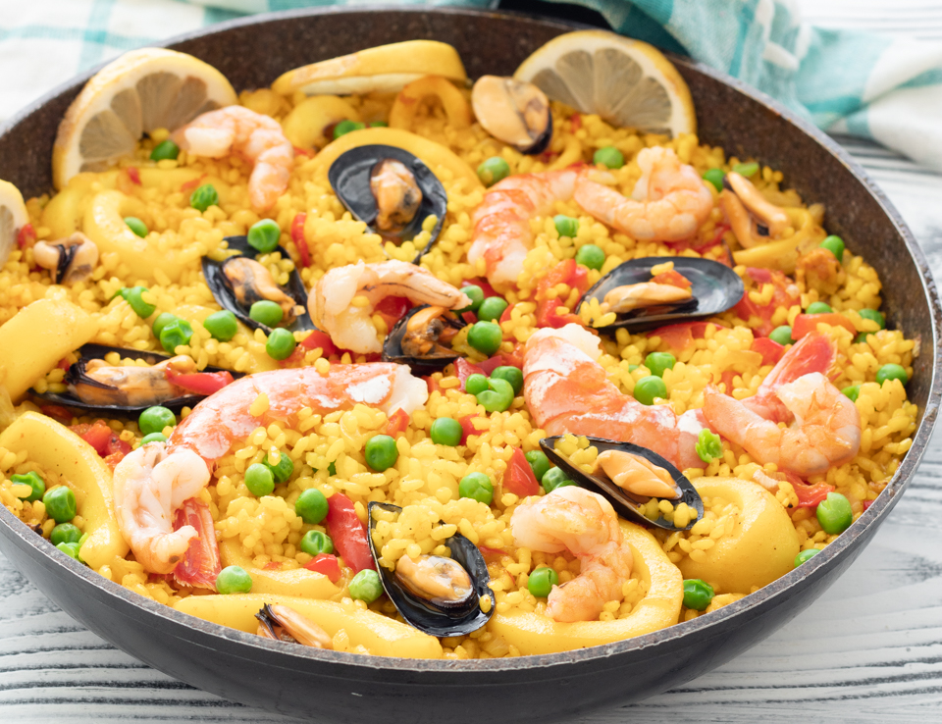
Per preparare la paella ricetta spagnola, iniziate pulendo i gamberi, eliminate i carapaci e teneteli da parte. Pulite bene i calamari eliminando la pelle esterna, ossicino, becco e occhi, lavateli e tagliateli a listerelle. Facciamo aprire le cozze, raschiandole prima per eliminare la barba e i residui di sabbia, in un tegame con un filo di olio evo a fuoco alto per qualche minuto fino che si aprono. Eliminate i gusci a metà di loro, le altre serviranno con mezzo guscio per la decorazione. Tritate i peperoni cipolla e aglio a pezzettini e soffriggeteli con un abbondante filo di olio evo, cuocete per un paio di minuti quindi aggiungete i fili di zafferano, le vongole lavate per bene e lasciate cuocere fino che si aprono. Aggiungete ora i calamari (potete anche usare seppie al suo posto), lasciamo cuocere per una decina di minuti. A questo punto, avremo ovviamente pronto il brodo aggiungiamo nella nostra paella il riso insieme alle cozze aperte senza guscio i gamberi e i piselli, mescoliamo il tutto per insaporire. Aggiungete il brodo di pesce o fumetto e appena inizia a bollire aggiungete ancora qualche filo di zafferano, le cozze con il guscio sistemandole sopra il tutto, i gamberoni, abbassate il fuoco al minimo e lasciate cuocere scoperto per almeno 20 minuti. Controllate che la preparazione non asciughi troppo, altrimenti aggiungete altro brodo sempre nel bordo dalla vostra paella, senza mai mescolare. Una volta cotto il riso, dovete assolutamente assaggiare, aggiustate di sale e lasciate riposare per 5 minuti e portate a tavola nella stessa pentola.

La TAJINE di manzo (ricetta araba)
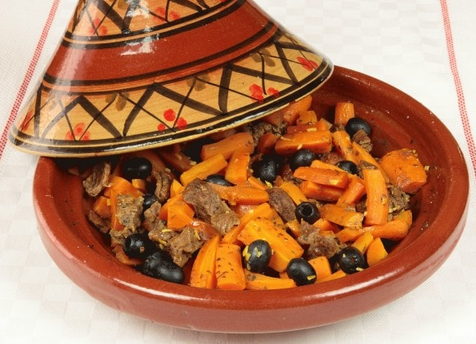
La tajine di manzo è un secondo tipico della cucina marocchina, a base di carne e verdure speziate, ideale da servire in occasione di una cena etnica con gli amici. Saporito e di grande effetto, prende il nome dal tradizionale tegame in terracotta smaltata in cui viene preparata. ll termine si riferisce, in realtà, a qualsiasi pietanza cotta all'interno del tajine, una pentola dalla base piatta, circolare e dai bordi bassi, munita di coperchio conico. Solitamente molto decorato ed elegante; la sua particolare forma permette agli ingredienti di cuocere lentamente, mantenendoli teneri e succosi. Con questo strumento è possibile realizzare diverse ricette, anche con pollo, agnello, verdure, legumi, cereali, salse e spezie. La tajine prevede di usare carne di manzo, tagliata a tocchetti e marinata con cumino, coriandolo, paprica, sale e olio extravergine di oliva; questa viene poi rosolata con cipolla, aglio, zenzero e zafferano, quindi cotta lentamente e a fiamma moderata, coprendo con l'apposito coperchio. Dopo mezz'ora si aggiungono le carote, pelate e ridotte a tocchetti, e il prezzemolo tritato, e si prosegue la cottura per altri 20 minuti, servendo il tutto ben caldo.


COSTRUIAMO IL RICETTOLIO
RICETTA BACCALA’ E PEPERONI CRUSCHI
INGREDIENTI per 4 persone:
- 800 gr baccalà dissalato
- 50 gr peperoni cruschi
- olio extravergine di oliva quanto basta
- sale fino quanto basta
PREPARAZIONE
Per preparare il baccalà con i peperoni cruschi cominciamo dalla cottura del pesce che deve essere già stato dissalato.
Immergiamo il baccalà in una pentola piena di acqua bollente e facciamolo lessare per 10-15 minuti, poi scoliamolo, tagliamolo a pezzi e togliamo pelle e lische. Lasciamolo raffreddare.
Puliamo i peperoni con un tovagliolo umido, tagliamoli a pezzi eliminando il picciolo e i semini in eccesso.
Mettiamo i pezzetti in una pentola con abbondante olio d’oliva e lasciamo cuocere a fuoco basso per qualche minuto i peperoni stando ben attenti a non farli bruciare.
Quando saranno cotti versiamo i peperoni con l’olio sul baccalà e il piatto è pronto per essere gustato!

Ricetta dei “SERMALE” (piatto Rumeno)
Le “Sermale“ sono un piatto tipico della cucina rumena e dell’area balcanica. Esse sono involtini di verza in salamoia o foglie di viti scottate in acqua salata che racchiudono un misto di carne macinata, riso e cipolla leggermente soffritta; generalmente si servono accompagnata dalla panna acida. E’ un piatto che non può mai mancare durante le feste, come Natale e Pasqua, ma si cucina anche per le domeniche o altri eventi importanti; ne esistono molte varianti, in base anche alle famiglie e alle zone di provenienza. Quel che è certo è che le Sermale sono apprezzate da tutti.
INGREDIENTI
- 400 g di carne di suino
- 100 g di pancetta affumicata
- 1 cipolla
- 400 grammi di verza
- sale (q.b.)
- pepe (q.b.)
- paprika (q.b.)
- 80 ml di olio evo
- 200 ml di passata di pomodoro
- 200 g di riso
PREPARAZIONE
Separare le foglie della verza, una ad una, e lavarle accuratamente. Quando non sarà più possibile dividere le foglie, tritare finemente la verza rimasta che poi sarà inserita sul fondo della pentola in cui saranno cotte le Sermole. Mettere sui fornelli una pentola piena d’acqua in cui, quando arriverà ad ebollizione, saranno inserite per qualche secondo le foglie di verza, 3 o 4 alla volta, fino a quando non diventeranno più “morbide”; quindi adagiarle in un piatto per farle raffreddare. Aggiungere in una ciotola: la carne, il riso, il sale, il pepe, la paprika e la cipolla e amalgamare bene tutti gli ingredienti. In una padella, preferibilmente antiaderente, sarà aggiunta sul fondo la verza tritata precedentemente, le Sarmale e, se piace, la pancetta affumicata tagliata a dadini per dare più gusto. Posizionare un po’ del composto di carne su ogni foglia di verza che sarà chiusa arrotolandola su sé stessa per formare un involtino e, stringendola bene nel pugno della mano, spingere le due estremità verso l’interno per evitare che la foglia si apra. Gli involtini, uno alla volta, saranno inseriti nella padella, uno accanto all’altro, iniziando dall’esterno per evitare che si aprano durante la cottura che durerà circa 1 ora a 150; dopo 45 minuti aggiungere anche la passata di pomodoro lasciandola cuocere ancora per un po’. Servire le Sermale calde.

LA “MENESTRA” CON LA PIZZA DI MAIS
TIPI DI VERDURE per 4 persone
500 gr di verza
200 gr di cicoria

500 gr di scarola
1 spicchio di aglio
q.b. olio evo
q.b. sale
PREPARAZIONE
Lavare la verdura accuratamente, tagliare e bollire il tutto in acqua salata. In una padella versare un po’ di olio evo e versare la verdura facendola saltare brevemente.
INGREDIENTI per la pizza di mais
500 gr di farina di mais
2 bicchieri di acqua
q.b. sale
PREPARAZIONE
Mettere la farina di mais e il sale sulla spianatoia e creare la cosiddetta fontanella cioè spostare la farina dal centro verso l’ esterno creando un vuoto in mezzo alla montagnella di farina, poi versare nell’ incavo qualche cucchiaiata di acqua bollente poco per volta. Per evitare di scottarsi mescolare prima con una forchetta finchè non si inizia a formare un impasto omogeneo. Impastare sbattendo più volte l’impasto sulla spianatoia. Mettere l’impasto nel tegame di creta rovente (“lo chingo”), spianare e far cuocere mettendo il tegame nel camino fino a che non si forma una crosta dorata. Per chi non avesse a disposizione “lo chingo “ può cuocerla anche in padella o in forno . Alla fine la verdura viene servita sopra la pizza di mais.


RUSTICO CON IL GRANO
INGREDIENTI per la sfoglia con la pasta matta:
1kg di farina
1 bicchiere di olio extra vergine di oliva
1 cucchiaio raso di sale
Acqua quanto basta
Per il ripieno
500 gr. di grano cotto
500 gr. di formaggio primo sale grossolanamente grattugiato
200 gr. di formaggio grattugiato
Salsiccia secca tagliata a fettine sottili
a piacere un po’ di pepe
15 uova
Per fare la sfoglia con la pasta matta occorre lavorare energicamente tutti gli ingredienti su una spianatoia. Una volta ottenuto il panetto di pasta dividerlo in due e tirare due sfoglie una leggermente più grande dell’altra. Per il ripieno mettere in una terrina tutti gli ingredienti e amalgamarli insieme. Foderare una teglia con la sfoglia più grande e versarvi tutto il ripieno. Chiudere con l’altra sfoglia. Rifilare i bordi e bucherellare con una forchetta la superficie del rustico. Spennellare con un tuorlo d’uovo. Cuocere a 180° per circa 45 minuti.
Note: con la pasta matta di avanzo si possono fare degli ottimi taralli scaldatelli, basta solo aggiungere dei semi di finocchietto a piacere. Formare dei cilindri di pasta, chiudere a cerchio e sigillare accuratamente le estremità. Sbollentare in acqua salata e ultimare la cottura in forno, fino a quando non saranno dorati.



CIAMBELLA ALL’OLIO D’OLIVA

INGREDIENTI:
3 uova
130 ml. di latte
250 g. di farina 00
130 ml. di olio evo
1 bustina di vanillina
1 bustina di lievito per dolci
250 g. di zucchero semolato
granella di zucchero o zucchero a velo

PROCEDIMENTO:
Lavorare bene in un contenitore con l’aiuto di uno sbattitore elettrico le uova con lo zucchero fino a renderle belle gonfie, lavorare uova e zucchero almeno dieci minuti, che permetterà di far venire alta la ciambella, aggiungere piano il latte e l’olio d’oliva alternandoli con la farina e il lievito setacciati.
versare piano l’impasto che sarà fluido e senza grumi in uno stampo circolare con un buco centrale dopo averlo imburrato e infarinato bene, per ultimo grattugiare la buccia del limone. Ora è pronto per essere infornato a 160 gradi per circa 40 minuti. far raffreddare la ciambella prima di toglierla dallo stampo e spolverarla con abbondante zucchero a velo. Ecco a voi la ciambella all’ olio d’oliva deliziosa e amata dal palato

“Quello che accomuna le ricette che abbiamo inserito nel nostro RICETTOLOIO è: l’uso dell’OLIO EVO in ognuna di esse, la passione per la buona cucina e la voglia di mangiare sano delle nostre mamme e delle nostre nonne”.

